ஆழ்வார்கள்

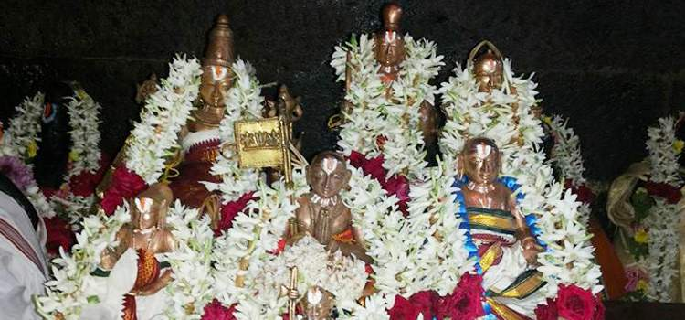
வைணவ சமயத்தின் தெய்வமாகிய திருமாலைப் போற்றித் பாடியவர்கள் ஆழ்வார்கள் ஆவர்.
தமிழ் மொழியில், வைணவ இலக்கியங்களை வளர்த்தவர்கள் பரம்பரையில், நாலாயிர திவ்வியப் பிரபந்தம் என்னும் நூலில் இடம் பெற்றுள்ள பாடல்களைப் பாடிய ஆழ்வார்கள் 12 பேர்.
கி.பி. 5-ஆம் நூற்றாண்டின் ஆரம்பத்தில் வைணவம் புத்துயிர் பெறத் தொடங்கியது. பன்னிரு ஆழ்வார்களின் நூல்களே காலத்திலும் சிறந்து விளங்குகிறது.

பன்னிரு ஆழ்வார்கள்
- பொய்கையாழ்வார்
- பூதத்தாழ்வார்
- பேயாழ்வார்
- திருமழிசையாழ்வார்
- நம்மாழ்வார்
- மதுரகவி ஆழ்வார்
- குலசேகர ஆழ்வார்
- பெரியாழ்வார்
- ஆண்டாள்
- தொண்டரடிப்பொடியாழ்வார்
- திருப்பாணாழ்வார்
- திருமங்கையாழ்வார்

முக்கிய வைணவ பெரியார்கள்
- நாதமுனிகள்
- ஆளவந்தார்
- இராமானுசர்
- பராசர பட்டர்
- மணவாள மாமுனிகள்
ஓம் ஸ்ரீ பன்னிரு ஆழ்வார்களே போற்றி!!!
ஓம் நமோ நாராயணாய நமஹ!!!
ஓம் மஹாலக்ஷ்மி தாயே நமஹ!!!
எழுதியவர்
ரா. ஹரிசங்கர்

